**现场氮气发生器（制氮机）在冷轧钢的退火处理**

冷轧钢的退火

退火是一个通用术语，表示一种处理方法，包括加热到并保持在一个合适的温度，然后以适当的速度冷却，主要用于软化金属材料。在普碳钢中，退火通常会产生铁素体-珠光体微结构。

制造冷轧板的正常方法是生产热轧卷，将其酸洗以去除鳞片（氧化物），然后冷轧到所需的最终规格。冷轧可以使热轧板的厚度减少90％以上，这增加了钢的硬度和强度，但严重降低了其延展性。如果要进行任何大量的后续冷加工（如成型、拉拔等），就要恢复钢的延展性。

钢的冷轧是在低于再结晶温度的温度下进行的。在冷轧过程中，厚度的减少是由于通过位错运动发生的塑性变形。由于这些位错的堆积，钢材会变硬。这些位错降低了冷轧钢的延展性，使其无法用于成型操作。为了恢复延展性，冷轧钢需要进行退火处理，以消除在冷轧过程中在微观结构中积聚的应力。

在钢的冷轧过程中，钢在室温下的广泛变形大大降低了冷轧板的延展性和可塑性。这就需要进行退火处理，冷轧板通过恢复、再结晶和晶粒生长的机制得到应力释放。退火是冷轧厂中最重要的工艺之一，因为它决定了冷轧钢板的质量。事实上，它是控制冷轧板机械性能的一个重要过程。

退火包括将钢加热到再结晶温度以上，在该温度下浸泡，然后再冷却。在退火过程中，钢的加热有利于铁物的移动，导致位错的消失和不同尺寸的新晶粒的形成和生长。重度冷加工钢板的退火可分为三个物理上不同但通常重叠的阶段，即复原、再结晶和晶粒生长。

随着退火的继续，再结晶的过程发生了，新的、更加等轴的铁氧体晶粒从拉长的晶粒中形成。在再结晶过程中，强度迅速下降，延展性也相应增加。在温度下进一步的时间导致一些新形成的晶粒在牺牲其他晶粒的情况下成长。这就是所谓的晶粒增长，并导致强度的适度下降和延展性的小幅（但经常是相当大的）增加。大多数普通碳钢都进行了退火处理，以促进完全再结晶，但要注意避免过度的晶粒长大，这可能导致成型部件的表面缺陷（如桔皮）。

退火过程进行的速度是被退火钢的化学成分和先前历史的函数。例如，少量的元素如铝、钛、铌、钒和钼会降低钢的再结晶速度，使退火反应迟缓，因此需要更高的温度或更长的退火时间来产生相同的性能。尽管这些合金元素的存在通常是有意添加的结果，旨在改变板材的性能（如铝、钛、铌和钒的情况），但一些元素可以作为残留元素存在（例如钼），其数量足以改变退火反应。

另一方面，大量的冷加工（更大的冷减量）会加速退火反应。因此，不可能指定一个单一的退火循环，在所有的钢中产生一套特定的机械性能，化学成分和冷加工量也要考虑在内。

冷轧钢的退火通常是为了从冷轧产生的高度拉长的应力晶粒中产生再结晶的铁素体微结构。图1显示了退火对低碳冷轧钢的微观结构的影响。图1(a)显示了冷轧的微观结构，与图1(b)和1(c)中的部分和完全再结晶的微观结构形成对比。

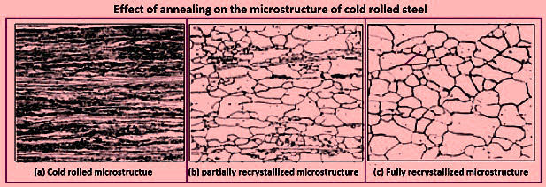

图1 退火对冷轧钢的微观结构的影响

在钢的加热过程中，以及在退火循环的保持部分的第一段，首先发生的冶金过程是恢复。在此过程中，内部应变得到缓解（尽管微观结构变化不明显），延展性得到适度提高，而强度则略有下降。

恢复在相对较低的温度下占主导地位，包括空位和冷变形引入的位错的迁移，导致它们中的某一部分被湮灭或重新排列。然而，从更广泛的角度来看，恢复涉及到退火过程中对性能的任何改变，这发生在新的无应变再结晶晶粒出现之前。换句话说，恢复并不涉及高角度晶界（HAGBs）的迁移。在恢复过程中，发现材料的机械和物理性能与冷加工状态下的数值相比都有一些变化，这是正常的。通常情况下，机械性能，如硬度、屈服强度或延展性恢复到完全退火值，在恢复过程中只完成了大约五分之一。

在大约480摄氏度到500摄氏度的应力消除过程中，原子只移动了很小的距离，被周围的原子推拉到一个配置中，内部应力减少，但晶体之间的边界保持不变。再结晶阶段发生在550摄氏度左右，在这个阶段，新的晶体开始在原轧制晶粒的边界形成。这些晶体大致成长为球体，将冷轧晶粒的原子重新排列，直到它们的边界与其他新形成的晶粒的边界相接。一旦冷加工晶粒被完全消耗，钢就完全再结晶了。在晶粒生长的第三阶段，随着晶粒吞噬其他新形成的晶体并增大尺寸，钢会变得软化。这个阶段通常发生在浸泡期间。

在退火操作中，冷轧板的变形微观结构得到恢复，并发生再结晶。冷轧钢板的退火可以在批量退火炉中进行，其中冷轧板的退火是以线圈形式进行的，也可以在连续退火炉中进行，其中冷轧板的退火是以板状形式进行的。

由于在冷轧过程中不可能发生再结晶，因此结构和所产生的材料性能受到冷轧的很大影响。在冷轧过程中，晶粒在轧制方向上发生延伸，晶格的排列具有方向性特征。其他结构相的带状特征，如夹杂物、珠光体块等也得到发展。三种类型的纹理（即变形、结构和结晶学纹理）出现，这导致了机械性能的方向性特征。 冷轧后的钢板退火是为了消除各向异性的特性。冷轧板退火后的微观结构取决于以下因素：（i）冷轧前的初始材料结构，（ii）总的冷减量，（iii）退火条件（温度和时间），以及（iv）钢的冷却速度。随着高强度低合金、高强度和先进的高强度材料被引入冷轧板的深冲，在冷轧板的退火过程中出现了进一步的复杂问题。

通常情况下，当退火前钢的冷变形量较高时，再结晶的初始温度随之降低。   此外，在低温下，完成再结晶所需的时间要长得多，所需的碳化物球化也无法完成。钢的强度或硬度特性通常会随着退火温度的升高而降低，而塑性特性会增加。强度值的大幅降低发生在接近600摄氏度的温度下。此外，先前的冷变形越高，强度值的下降就越重要。

钢的最终机械性能和微观结构在很大程度上取决于退火过程，因为它对钢的结晶结构有很大影响。进一步的沉淀物会分解成溶质原子，随后在加热和保温时溶解到钢的基体中，然后根据冷却速度以不同的尺寸和分布重新沉淀。晶粒和沉淀物的尺寸和分布的这些变化也会影响钢的硬度。

退火通常是在保护气体气氛下进行的，以防止表面氧化，以满足对冷轧钢表面的高要求。保护气体气氛由氮气、氢气或这两种气体按不同比例的混合物组成。氢气具有更高的导电性，因此通常是首选。这两种气体的混合物是通过裂解氨气得到的（5%的氢气和95%的氮气）。

对于冷轧钢的生产，通常使用两种类型的退火工艺：（i）软退火，和（ii）再结晶退火。在钢的软性退火中，会发生雪明石和珠光体的沉淀，从而降低钢的强度，这有利于成型操作。这种退火的正常温度范围为680摄氏度至780摄氏度。在再结晶退火的情况下，退火使晶体重组到轧制前的状态。在这种类型的退火中，钢被加热到550摄氏度到700摄氏度之间，略高于再结晶温度。再结晶取决于钢的材料和轧制过程中的变形程度。

众所周知，金属通过冷加工得到强化。在冷轧过程中（这是板材生产的一个必要阶段），钢变得非常坚硬，但几乎失去了所有的延展性。在传统的加工过程中，冷轧钢通过退火完全再结晶，目的是恢复延展性，但要牺牲强度。然后，如果需要更高的强度，通常是通过合金化或在更高温度下的特殊热处理来实现。上述程序会造成能源的浪费和成本的增加。另一方面，通过控制低温退火，可以尽可能多地保留冷轧的强度，同时恢复足够的延展性。这就产生了一种具有完全冷轧板的高强度-低延展性和完全再结晶板的低强度-高延展性之间的折中性能的钢。这种工艺被称为 "退火"、"部分退火"、"恢复性退火"、"消除应力退火"、"回火 "或 "可控不完全退火"。

基本上，"退火 "过程包括两个阶段，即变形和退火。另一种方法称为 "回火轧制 "或 "轧制回火"，旨在通过对已经完全退火的材料进行塑性变形来获得所需的强度和延展性，而在 "退火 "中，严重变形的材料要进行恢复或部分再结晶。这两种情况下的目标都是一样的。据称，在所有的强度水平上，"退火 "材料的延展性总是优于 "回火 "材料的延展性。

有两种工艺被用于冷轧钢的退火处理。它们是(i)批量退火工艺和(ii)连续退火工艺。

批量退火工艺

批量退火工艺是这两种工艺中较早的一种。在这个过程中，冷轧板的退火是以线圈的形式进行的。通常情况下，3到4个圆柱形钢卷（通常每个重量为10吨到20吨）被堆放在该工艺的基本单元上，在保护气体（氢气）气氛下进行退火处理。在需要大铁素体晶粒的情况下，如在电工钢的情况下，该工艺是首选。批量退火装置的设计取决于要退火的钢材。

冷轧钢板批量退火所需的基本设备有：(i)配有循环风扇的基本设备，(ii)用于线圈分离的圆形对流板，(iii)保护性气密圆柱形罩，(iv)加热罩或加热炉（因其形状也被称为钟形炉），其燃烧器呈切向排列，以及(v)冷却罩。盘管之间的对流板是用来改善热流的。图2显示了批量退火工艺的基本设备。

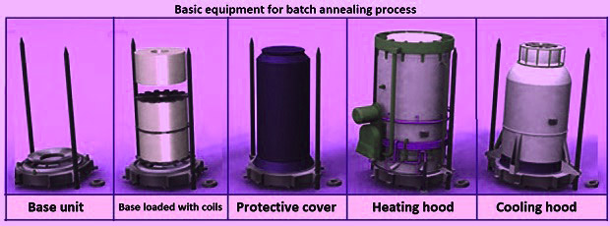

图2 批量退火工艺的基本设备

为了进行退火处理，首先将3至4个冷轧钢卷放在基础装置上，如图2所示，用对流板隔开。这些圆柱形的钢卷被称为炉料或炉材。 在基座上装上线圈后，一个保护罩被放好，保护气体在这个罩子里循环流动。保护气体的应用是为了避免钢带表面在高温下被氧化，并将热量从炉子里通过钢卷传递出去。

然后在保护罩上放置一个加热炉。加热罩的燃烧器被点燃，来自燃烧器的热量使内罩升温。罩子的热量被辐射到钢制线圈上，使其升温。热量也被循环的保护气体转移到线圈的内表面。然后，线圈的内表面和外表面通过循环保护气体的对流以及盖板和线圈之间的辐射而被加热。线圈的内部部分则通过传导加热。

退火循环有三个阶段。第一阶段是加热阶段，温度被提高到目标温度。第二阶段是浸泡阶段，温度被保持以获得钢卷内外的均匀温度。第三也是最后一个阶段是冷却阶段，此时炉内温度缓慢下降。

加热阶段结束后，加热罩被替换为冷却罩，保护气体继续循环。然后让钢卷冷却到室温。为了确保整个钢卷达到所需的温度，需要较长的加热、浸泡和冷却时间。

板材之间的空气间隙所产生的巨大热质量和低传导性，导致线圈的圆柱形表面和线圈芯之间出现巨大的热滞后。在加热周期中温度最高的线圈表面被称为热点，温度最低的线圈核心被称为冷点。在加热阶段，为了充分再结晶，需要将线圈的冷点和热点提高到理想的退火温度。将冷点温度提高到所需温度所需的时间就是加热时间。较长的加热时间会使微观结构和机械性能更加均匀，但会降低加热炉的生产率。图3显示了批量退火过程的示意图和剖面图。

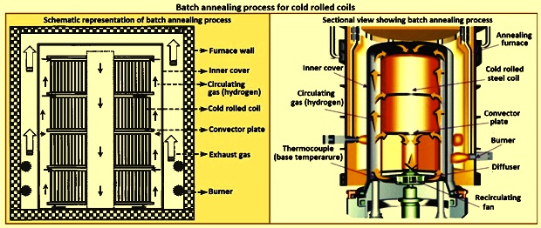

图3 冷轧板卷的批量退火过程

冷轧板卷的退火周期随钢的成分、冷减量和所需钢种而变化。然而，典型的批量退火温度范围为620摄氏度至690摄氏度（略低于Ac1温度），为炉料的最冷点。循环时间随所需钢种和炉料的大小而变化，但总时间（从开始加热到从炉中取出钢材）可长达一周。

在批量退火过程中，变形结构的再结晶开始在550摄氏度左右的温度下通过成核和核子生长的方式进行。这个过程利用了晶粒内储存的能量，降低了晶粒密度。在钢卷达到这个温度之前，氮化铝会在变形的亚晶界上沉淀。该沉淀物通过抑制新晶粒的成核，导致最终晶粒变大，从而延缓了再结晶过程。氮化铝的存在也有助于产生成型所需的结构。当考虑到氮化铝沉淀物的形成时，热连轧机的卷取温度是一个重要参数。它要低（通常在560摄氏度左右），以便在退火过程之前，铝以固溶体形式存在。对于较大的晶粒尺寸，通常会采用较高的浸泡温度，但要限制在730摄氏度左右，因为较高的温度会导致粗大的碳化物形成，不利于成型，并可能导致线圈相邻层的粘连。图4(a)显示了低碳冷轧钢片批量退火的典型加热和冷却周期。

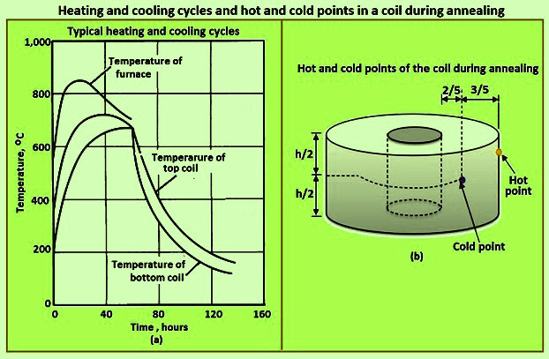

图4 退火过程中钢卷中的加热和冷却循环以及冷热点

在一项关于批量退火的研究中，为了获得钢卷内外的均匀温度，退火过程通过使用连接在钢带上的热电偶传感器进行控制。在这项研究中，我们发现冷轧钢卷的热点在钢卷外侧，冷点在钢卷内侧壁的2/5处。这些位置如图4（b）所示。

在冷却周期中，钢卷核心比其他钢卷点的温度要高。线圈中板材之间的空气间隙导致了非常低的径向导热性。因此，在退火过程中，温度的空间变化是普遍存在的。线圈的外表面被称为热点，与线圈的内芯（通常被称为冷点）相比，加热速度更快，在更短的时间内达到退火温度。由于再结晶和晶粒生长是热激活的过程，这种热滞后导致了微观结构的空间变化，以及线圈内机械性能的相关变化。这种机械性能的变化发生在钢卷长度的每个位置（钢卷的外部、中间和内部）。由于这个原因，钢卷的某些部分有机械性能问题。此外，由于沿炉子的轴向温度变化，钢卷之间的微观结构和机械性能也有变化。

在批量退火中，钢带的温度取决于钢卷的厚度、宽度、重量和堆放位置。卷材的宽度范围和重量范围对批量退火的机械性能变化有很大影响。缩小宽度范围会导致减少堆栈内的屈服强度分布。批量退火炉中的线圈数量对热点和冷点之间的温度差异略有影响。在退火阶段，加热速度和浸泡时间显然对成型性有较高的内在影响。批量退火炉中的线圈位置对'n'值有轻微影响，但对钢的'r'值影响更大。

尽管浸泡时间的增加通常会导致微观结构和机械性能的变化减少，但它也会降低炉子的生产率。因此，在批量退火过程中，浸泡时间的选择需要在生产率和质量之间进行优化。此外，适当选择加热速率，对析出和再结晶动力学具有冶金学意义，以及退火温度构成批量退火热循环设计的核心。

批量退火操作对冷轧机的所有重要性能参数有相当大的影响。这些参数包括能耗、工厂生产力和排放，以及质量参数，如钢板的强度、延展性、拉伸性和成型性。鉴于其与所有这些关键参数的相关性，有必要对批量退火操作参数进行优化，以实现最大的生产力和最小的能源消耗，同时保持所需的产品质量。

尽管是一个关键的操作，工业规模的批量退火周期通常是通过工厂试验和经验方法来设计的，除了耗时和昂贵之外，最多只能提供次优的结果。相反，工艺周期可以通过退火模型进行有效优化，该模型可以模拟批量退火操作，从而减少工厂优化所需的工厂试验数量。

在其中一项关于批量退火工艺的研究中，已经得出结论，退火温度和浸泡时间对批量退火的机械性能变化有相当大的影响。研究结果总结为：（i）提高退火温度可以明显降低屈服强度、抗拉强度和硬度，而伸长率可以提高。(ii) 增加浸泡时间对机械性能有轻微影响 (iii) 退火温度为650摄氏度，浸泡时间为2小时，以提供接近公称值的机械性能，即屈服强度为220兆帕，抗拉强度为305兆帕，延伸率为43%，硬度为46HRB，以及 (iv) 从退火温度610摄氏度开始，工件的晶粒尺寸呈增长趋势。

连续退火工艺

冷轧钢的连续退火是由Armco钢铁公司在1936年首次引入的，作为生产热浸镀锌钢的一个工艺步骤。从那时起，对该工艺进行了一些改进，使几种类型的钢材都能用这种方法进行加工。尽管连续退火比分批退火有一些优势，但由于退火钢的冷成型特性差和老化性差，它并没有被用于所有的应用。在批量退火中，铁素体中的碳溶质以雪明石的形式析出，而在连续退火中，由于较高的冷却速率，它在冷却后仍处于过饱和状态。这就是连续退火的板材老化性能差的原因。当日本在20世纪70年代在退火过程中引入超龄阶段时，这个问题被克服了，这改善了连续退火后的钢的性能。

连续退火周期的持续时间较短，并且比批量退火周期的温度高。在某些应用中，退火温度可以超过Ac1。对于冷轧商业质量的钢材，典型的周期是在700摄氏度下40秒，对于拉丝质量的特殊杀伤性板材，在800摄氏度下60秒。大多数冷轧板的连续退火包括过度老化处理，旨在使碳和氮从铁素体溶液中析出，并减少应变老化的可能性。在300摄氏度到450摄氏度的温度下，3分钟到5分钟的过度老化可以完成碳和氮的沉淀。批量退火和连续退火在它们在退火钢中产生的性能上略有不同。批量退火的冷轧商业质量的普通碳素钢板的典型平均性能是屈服强度210兆帕和伸长率43%，而连续退火的性能是屈服强度228兆帕和伸长率41.7 %。

要进行退火的冷轧钢卷被放置在开卷机上。由于该过程是连续的，新卷的头端与前一卷的尾端连接。在带材连接进行期间，要保持带材在热处理区的连续运动。为了确保这一点，提供了两个循环器或蓄能器，一个在热处理和冷却区之前，另一个在热处理和冷却区之后。这些循环器由两组平行的辊子组成，它们可以相互分开移动。随着入口处环形器的移动，它能够容纳更多的线圈。当连接操作正在进行时，环形器将带材供应给热处理部分，以保持运动的连续性。同样，当在出口端进行剪切操作以分离两个线圈时，出口端的环形器接收带材并将其积聚，以保持带材在热处理区运动的连续性。图5显示了一条连续退火线的示意图。

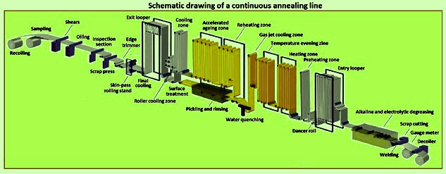

图5 连续退火线的示意图

此外，在退火过程中应用过度老化处理（在加热、浸泡和快速冷却后将钢板温度保持在400摄氏度至450摄氏度），可以使过饱和溶质碳以水门汀的形式迅速沉淀，并获得抑制老化的特性。连续退火线还可以整合电解清洗线，从而使制造具有非常好的材料均匀性、表面质量和形状的钢板的成本和时间比采用传统的批量退火工艺可以实现的更短。

对于板材的初级冷却，连续退火线也可以采用气体喷射冷却法，即炉内气氛气体被冷却并吹向板材表面。使用这种方法实现的冷却速度大约为每秒10摄氏度，但对于这种冷却速度，溶质碳会在晶界处析出，而且析出物之间的距离很大。因此，过度老化处理需要很长的时间。另一方面，已经开发的另一种连续退火工艺使用水淬火进行初级冷却。用这种方法，冷却速度约为每秒1000摄氏度，在这种速度下，碳化物在晶粒内和晶粒边界处以细小的颗粒析出，使析出物之间的距离变小，减少了过度老化时间，尽管伸长率、'n'值等数字往往较低。

为了解决上述问题，在20世纪80年代初，开发了一种新的冷却方法，称为 "加速冷却 "工艺。用这种方法，板材通过从冷却喷嘴喷出的空气-水混合物的喷射来冷却，每个喷嘴有一个水头和一个气体头。冷却速度约为每秒100摄氏度，冷却的速度和最终温度都可以通过改变参数，如水和气体的数量以及喷嘴的数量来控制。这种方法使得缩短过度老化处理的时间并达到所需的钢的性能成为可能。加速冷却 "工艺的高冷却速度和温度控制能力使其有可能有效地生产出固溶硬化和沉淀硬化钢的高张力板材，以及那些通过转化强化开发的钢，其强度达到1,180兆帕。图6是加速冷却装置的示意图。

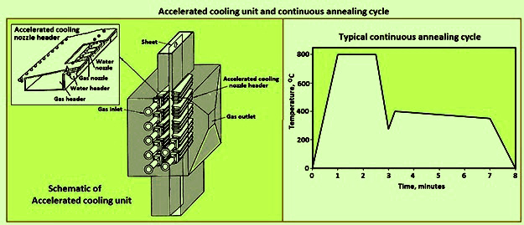

图6 加速冷却装置和连续退火循环

典型的连续冷却循环如图6所示。钢被加热到的温度和加热的速度取决于钢的化学成分、其先前的加工和所需的性能。一旦带钢被加热，就要在浸泡区进行充分的浸泡。浸泡后的钢被冷却，以便在钢的微观结构中析出更多的碳化物。然后，钢材被重新加热到超龄温度，以加速老化。这可以使碳化物以更大的速度粗化。在这之后，钢被冷却到室温。

现在的连续退火线在入口端整合了电解脱脂线，在退火线的出口端整合了回火轧制（表皮通过）。

现在，大多数钢种都在连续退火线上进行退火。与批量退火工艺相比，连续退火工艺的优点是：(i)沿卷材的性能均匀性更好；(ii)形状和表面性能更好，表面更清洁；(iii)加工时间短，导致生产率更高；(iv)可以生产低成本的高强度等级。连续退火线的缺点是需要巨大的投资成本，并且由于存在不同的部分（加热、冷却、二次冷却、超龄和最终冷却）而具有重要的长度。此外，连续退火线的灵活性较差，因为改变浸泡/过度老化的温度需要很长的过渡时间，导致重要的屈服损失。

高强度冷轧板由于其高承重能力而变得越来越重要。板材的强度可以通过修改化学成分和/或选择不同的退火周期来提高，但这些方法会导致延展性下降。通过传统技术生产的普通碳钢，可以在仅导致恢复或部分再结晶的条件下进行批量退火或连续退火。这种类型的典型批量退火循环使用425摄氏度至480摄氏度的浸泡温度和各种浸泡时间。

含有铌、钒和钛等合金元素的高强度低合金（HSLA）钢也可以作为冷轧钢种生产。额外的合金化产生了更强的热轧钢，通过冷轧，其强度甚至更高。冷轧HSLA钢可以通过恢复性退火来生产更高的强度等级，或者通过再结晶退火来生产更低的强度等级。冷轧HSLA钢的成功生产需要选择适当的钢材成分和热轧强度组合、冷减量和退火循环类型。

另一个系列的高强度板材钢是双相（DP）钢。这些钢通常在临界范围内进行短时间的退火（通常少于5分钟），然后快速冷却。由此产生的微观结构是在铁素体的基体中按体积计算有10%到20%的马氏体。连续退火工艺是生产DP板级的理想选择。DP钢的独特之处在于它们通过连续的屈服行为变形，因为马氏体在塑性变形过程中是一个连续的位错来源。

大多数其他低碳钢在变形时显示出屈服点，需要经过去皮或回火轧制来提供连续屈服行为的位错源。显示屈服点的钢在许多成型操作中是不可取的，因为会形成卢德斯带，使表面有瑕疵。

热浸镀锌产品是在加工预退火（批量退火）或全硬钢卷的生产线上生产的。加工全硬钢卷的生产线具有在线退火能力，这样退火和热浸镀锌就可以在生产线上一次完成。这种在线退火，就像无涂层钢的连续退火一样，通常比批量退火的强度略高，延展性略低。对于商业质量的钢来说，最高温度低于Ac1温度，但对于拉丝质量的特殊杀伤等级，则需要超过845摄氏度的温度。对预退火钢进行镀锌处理后，其性能与未镀锌的钢的性能相似。